Популярные фразы, которые
НЕ принесут детям в будущем ничего хорошего

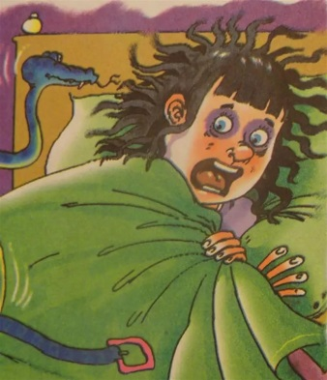
Ошибка 1. Пугалки
«Не носись – шею свернешь»; «Будешь плохо есть – тебя любой поколотит»; «Не строй рожи – навсегда таким останешься»… Знакомо?
В память ребенку врезается только вторая часть конструкции: «упадешь», «поколотит», «навсегда останешься». Поэтому вскоре ребенок делает вывод, что жизнь опасное мероприятие, где неприятности подстерегают на каждом шагу.
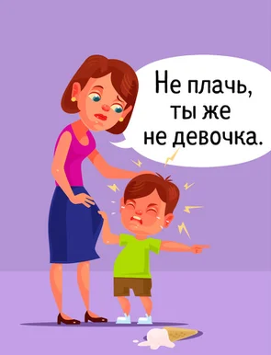
Ошибка 2. Обесценивание
«Не трогай, сейчас опять сломаешь!», «Дай я лучше сама сделаю!»… Эти фразы ребенок понимает как «ты плохой, у тебя никогда ничего не получится». Это буквально рушит уверенность в себе и своих силах. В будущем такой ребенок вряд ли захочет попробовать свои силы в спортивной секции или музыкальной школе.

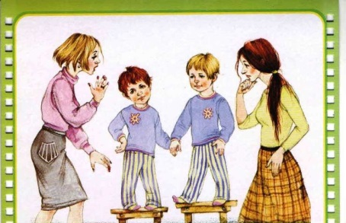
Ошибка 3. Сравнение
«Маше тоже 3, а она уже моет руки сама!»; «Посмотри на мальчика – он никогда не дерется!»… В результате вместо «положительного примера» ребенок получает страх и растерянность, а вместо желания подражать соседской Маше – ревность и желание дернуть ее как следует за косичку, чтоб не была такой хорошей.
Ошибка 4. Захваливание
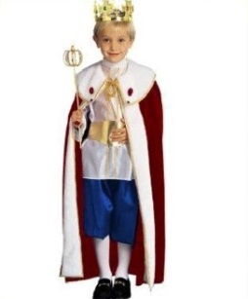
«Ты у меня самый умный (способный, красивый…)»; «Куда Сашке до тебя!» … Постарайтесь хвалить не самого ребенка («Ты у нас самый расчудесный»), а его действия («Ты отлично нарисовал»; «Ты хорошо все сделал»). Иначе ребенок окажется слишком зависимым от одобрения окружающих и стремиться будет к похвале, а не к достижению цели.

